МИНИСТЕРСТВО НАУКИ И ВЫСШЕГО ОБРАЗОВАНИЯ РОССИЙСКОЙ ФЕДЕРАЦИИ
Федеральное государственное бюджетное образовательное учреждение
высшего образования
«КУБАНСКИЙ ГОСУДАРСТВЕННЫЙ УНИВЕРСИТЕТ»
(ФГБОУ ВО «КубГУ»)
Факультет компьютерных технологий и прикладной математики
Кафедра информационных технологий

ОТЧЕТ ПО ЛАБОРАТОРНОЙ РАБОТЕ № 5
по дисциплине
«Операционные системы»

Выполнил студент группы 23 Г. С. Алейник

Направление подготовки 01.03.02 Прикладная математика и информатика
Курс 2

Принял,
канд. техн. наук, доцент каф. ИТ А.А. Полупанов

Краснодар
2026

Задание 1.

1. Создайте пользователя user1, назначьте для него пароль и выполните вход (команды useradd, passwd, login).
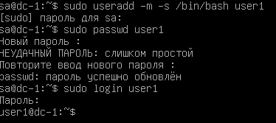
Рисунок 1. Создали пользователя user1, назначили для него пароль и выполнили вход

2. Создайте файл в домашней директории пользователя ~/file.txt с контентом «hello». Владельцем файла должен быть user1:user1, права доступа по умолчанию 644 (u=rw,g=r,o=r)
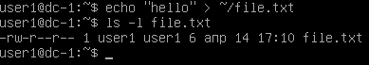
Рисунок 2. Создали файл в домашней директории пользователя ~/file.txt с контентом «hello».

3. Назначьте на файл права доступа 000 (u=,g=,o=) и проверьте, что вы
a. не можете прочитать файл
b. не можете записать в файл новую строку «world»
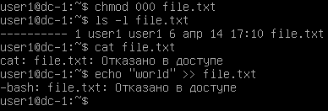
Рисунок 3. Назначили на файл права доступа 000 (u=,g=,o=) и проверили, что мы не можем прочитать файл и не можем записать в файл новую строку «world»

4. Назначьте на файл права доступа 400 (u=r,g=,o=) и проверьте, что запись все еще недоступна, но чтение появилось
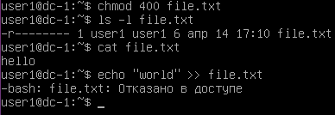
Рисунок 4. Назначили на файл права доступа 400 (u=r,g=,o=) и проверили, что запись все еще недоступна, но чтение появилось

5. Назначьте на файл права доступа 600 (u=rw,g=,o=) и проверьте, что вы можете теперь и читать, и писать в файл
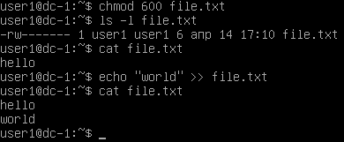
Рисунок 5. Назначили на файл права доступа 600 (u=rw,g=,o=) и проверили, что мы не можем прочитать файл и не можем записать в файл новую строку «world»

6. Назначьте на файл права доступа 006 (u=,g=,o=rw) и проверьте, что вы снова не можете ни читать, ни писать в файл
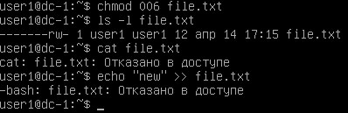
Рисунок 6. Назначили на файл права доступа 000 (u=,g=,o=rw) и проверили, что мы не можем прочитать файл и не можем записать в файл новую строку «world»

Задание 2.
1. Скопируйте исполняемый файл cat в домашнюю директорию пользователя
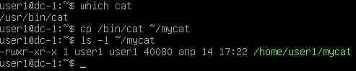
Рисунок 7. Скопировали исполняемый файл cat в домашнюю директорию пользователя
2. Выполните чтение из файла file.txt с помощью утилиты cat из домашней директории
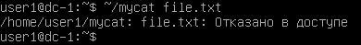
Рисунок 8. Выполнили чтение из файла file.txt с помощью утилиты cat из домашней директории

3. Назначьте на исполняемый файл права доступа 600 (u=rw,g=,o=) и проверьте, что вы не можете запускать эту утилиту для чтения файлов
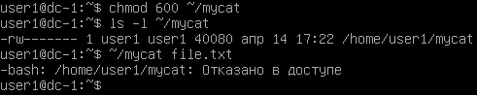
Рисунок 9. Вошли в систему под пользователем user2 и получили права группы group3. Проверили, что после ввода пароля user2 состоит в группе group3. Вышли из системы
4. Назначьте на исполняемый файл права 100 (u=x,g=,o=) и проверьте, что права доступа на запуск утилиты снова появились
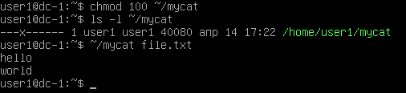
Рисунок 10. Вошли в систему под пользователем user1 и включили user2 в группу group3, и вышли

Задание 3.
1. Создайте каталог ~/folder и файл ~/folder/file.txt с контентом «hello»
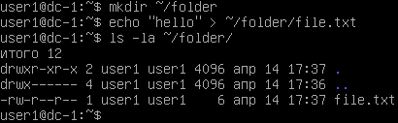
Рисунок 11. Создали каталог ~/folder и файл ~/folder/file.txt с контентом «hello»

2. Назначьте на каталог права 000 (u=,g=,o=) и проверьте, что вы не можете более просматривать содержимое папки
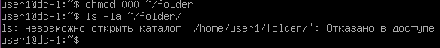
Рисунок 12. Назначили на каталог права 000 (u=,g=,o=) и проверили, что мы не можем более просматривать содержимое папки

3. Назначьте на каталог права 400 (u=r,g=,o=) и проверьте, что теперь вы можете просмотреть список файлов, но без прав доступа к ним. Создание новых файлов все так же недоступно
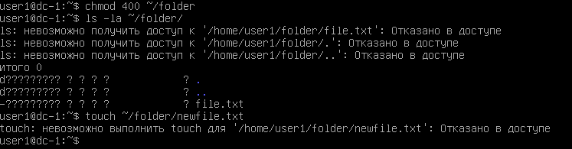
Рисунок 13. Назначили на каталог права 400 (u=r,g=,o=) и проверили, что теперь мы можем просмотреть список файлов, но без прав доступа к ним. Создание новых файлов все так же недоступно

4. Назначьте на каталог права 600 (u=rw,g=,o=) и проверьте, что ничего не изменилось. Запись все так же недоступна
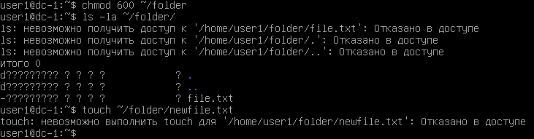
Рисунок 14. Назначили на каталог права 600 (u=rw,g=,o=) и проверили, что ничего не изменилось. Запись все так же недоступна

5. Назначьте на каталог права 700 (u=rwx,g=,o=) и проверьте, что x дает возможность читать права на дочерние файлы, а в сочетании wx появилась возможность создания файлов
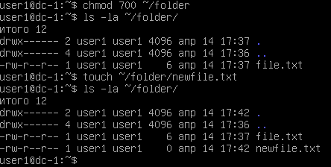
Рисунок 15. Назначили на каталог права 700 (u=rwx,g=,o=) и проверили, что x дает возможность читать права на дочерние файлы, а в сочетании wx появилась возможность создания файлов

Задание 4.
1. Откройте еще одно окно терминала с правами root и создайте файл ~/file2.txt с контентом «hello». Владельцем файла должен быть root:root, права доступа по умолчанию 644 (u=rw,g=r,o=r)
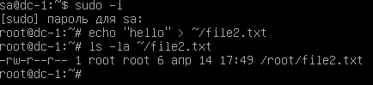
Рисунок 16. Открыли еще одно окно терминала с правами root и создали файл ~/file2.txt с контентом «hello». Владелец файла root:root, права доступа по умолчанию 644 (u=rw,g=r,o=r)

2. Назначьте на файл права доступа 007 (u=,g=,o=rwx)
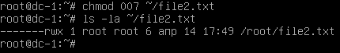
Рисунок 17. Назначили на файл права доступа 007 (u=,g=,o=rwx)

3. Добавьте пользователя user1 в ACL файла c правами 4 (u:user1:r). Убедитесь, что пользователь потерял права на запись, которые ему ранее предоставляла категория others, и теперь у него права только на чтение через ACL.
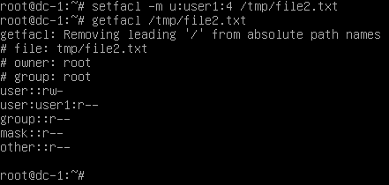
Рисунок 18. Добавили пользователя user1 в ACL файла c правами 4 (u:user1:r).

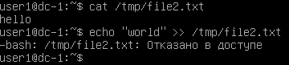
Рисунок 19. Убедились, что пользователь потерял права на запись, которые ему ранее предоставляла категория others, и теперь у него права только на чтение через ACL

4. Установите на файл через ACL маску c правами 0 (m::). Убедитесь, что права на чтение, которые ему ранее предоставляла запись в ACL, перекрываются маской, поэтому он «выпадает» из ACL, и ему снова выдаются права в соответствии с правами категории others.
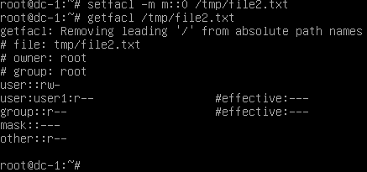
Рисунок 20. Установили на файл через ACL маску c правами 0 (m::).
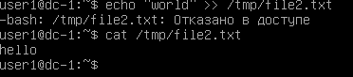
Рисунок 21. Убедились, что права на чтение, которые ему ранее предоставляла запись в ACL, перекрываются маской, поэтому он «выпадает» из ACL, и ему снова выдаются права в соответствии с правами категории others

Вопросы.
1. Какой командой можно изменить владельца файла/папки?
Ответ: Командой chown (change owner). Например: chown user:group file.txt
2. Какой командой можно изменить права доступа на файл/папку?
Ответ: Командой chmod (change mode). Например: chmod 755 file.txt
3. Что дает право read на файл?
Ответ: Право read на файл позволяет просматривать содержимое файла, например, с помощью команд cat, less, more, а также копировать содержимое файла.
4. Что дает право write на файл?
Ответ: Право write на файл позволяет изменять содержимое файла, добавлять в него данные, удалять содержимое, а также удалять сам файл (если есть право write на каталог, где находится файл).
5. Что дает право execute на файл?
Ответ: Право execute на файл позволяет запускать файл как программу или скрипт. Файл должен быть исполняемым (например, бинарный файл или скрипт с шебангом).
6. Что дает право read на папку?
Ответ: Право read на папку позволяет просматривать список файлов и подкаталогов внутри этой папки (например, командой ls), но без права execute нельзя получить информацию о файлах (размер, права, inode).
7. Что дает право write на папку?
Ответ: Право write на папку позволяет создавать новые файлы и подкаталоги, переименовывать и удалять файлы внутри папки, но только при наличии права execute.
8. Что дает право execute на папку?
Ответ: Право execute на папку позволяет получить доступ к файлам внутри папки, переходить в эту папку (командой cd), а также получать информацию о файлах (размер, права, inode) при наличии права read.
9. Что дает право write вместе с execute на папку?
Ответ: Право write вместе с execute на папку позволяет создавать, переименовывать и удалять файлы внутри папки, а также изменять содержимое папки (добавлять/удалять элементы).
10. Если обычный пользователь является владельцем файла и на него установлены права 007, сможет ли пользователь прочитать файл командой cat?
Ответ: Нет, не сможет. Права 007 означают:
- Владелец (user) — права 0 (нет прав)
- Группа (group) — права 0 (нет прав)
- Остальные (other) — права 7 (rwx)
Пользователь является владельцем, но у владельца нет прав на чтение (0). Права категории other на владельца не распространяются. Поэтому команда cat выдаст ошибку Отказано в доступе.

